**PENGARUH PENERAPAN MODEL PEMBELAJARAN KOOPERATIF TIPE *TALKING STICK* TERHADAP HASIL BELAJAR**

## Sherli Rahmawati1)*, Ainil Mardiyah2), Zulfitri Aima3)

## 1,2,3Pendidikan Matematika, Fakultas SAINTEK, UPGRISBA, Jl. Gunung Panggilun Padang, 25137

*\*sherlirahmawati12@gmail.com*

|  |  |
| --- | --- |
| ARTICLE INFO | ABSTRACT |
| *Article History:*  Received: dd/mm/yyyy  Revised: dd/mm/yyyy  Accepted: dd/mm/yyyy | *Hasil belajar matematika yang masih rendah menjadi latar belakang penelitian ini. Penelitian ini bertujuan untuk mengetahui pengaruh penerapan hasil belajar ranah kognitif siswa kelas VIII SMPN 1 Sungai Limau Kabupaten Padang Pariaman. Penelitian ini merupakan penelitian eksperimen dengan desainnya Control-group post test only. Teknik pengambilan sampel pada penelitian ini menggunakan random sampling. Hasil penemuan dalam penelitian ini menunjukkan bahwa hasil belajar ranah kognitif siswa yang menggunakan model pembelajaran kooperatif tipe talking stick memiliki nilai rata-rata 62,47 dan hasil belajar ranah kognitif siswa yang diajarkan menggunakan model konvensional memiliki nilai rata-rata 46,64. Hasil dari uji hipotesis menunjukkan $α=0,05$ dan dk = 47 diperoleh thitung = 2,21 dan ttabel = 1,67. Karena thitung > ttabel dapat disimpulkan bahwa hasil belajar ranah kognitif siswa yang diajarkan menggunakan model kooperatif tipe talking stick lebih baik daripada hasil belajar ranah kognitif siswa yang diajarkan menggunakan model konvensional.*  **Kata kunci:** *Talking Stick* dan hasil belajar |
| *The low mathematics learning outcomes are the background this research. This study aims to determine the effect application of learning outcomes in the cognitive domain of class VIII students SMPN 1 Sungai Limau, Padang Pariaman Regency. The research is an experimental research with the design Control-group post test only. Technique sampling in this study using random sampling. The findings in this study indicate that the domain learning outcomes cognitive learning of students using the talking type cooperative learning model stick has an average value of 62.47 and student cognitive learning outcomes those taught using the conventional model have an average value 46,64. The results of the hypothesis test show and dk = 47 are obtained tcount = 2.21 and ttable = 1,67. Because tcount > ttable it can be concluded that learning outcomes in the cognitive domain of students who are taught using models cooperative talking stick type is better than cognitive learning outcomes students who are taught using conventional models.*  ***Keywords:*** *Talking stick and learning outcomes* |
| This is an open access article under the [CC-BY-SA](https://creativecommons.org/licenses/by-sa/4.0/) license [C:\Users\Ezi Apino\Documents\Pythagoras 2019\creative common.org.png](https://creativecommons.org/licenses/by-sa/4.0/) |

**Pendahuluan**

Pendidikan merupakan salah satu aspek yang berperan penting dalam kehidupan manusia guna untuk meningkatkan sumber daya manusia yang berkualitas (Andayani et al., 2022). Matematika sebagai disiplin ilmu berperan dalam perkembangan dunia teknologi, kelangsungan hidup, investasi jangka panjang, dan pemecahan permasalahan dalam kehidupan sehari-hari. Menurut (Sutama, 2013) pembelajaran matematika merupakan proses interaksi antara pengajar dan siswa, dan antar siswa dengan berbagai pendekatan, model, strategi, teknik, serta taktik dalam lingkup materi matematika untuk mencapai tujuan pembelajaran matematika. Dimana tujuan pembelajaran matematika menurut (Hasratuddin, 2021) adalah agar peserta didik memiliki kemampuan; a) menggunakan penalaran pola dan sifat, melakukan manipulasi matematika dalam membuat generalisasi, menyusun bukti, atau menjelaskan gagasan pernyataan matematika, b) memecahkan masalah yang meliputi kemampuan memahami masalah, merancang model dan menafsirkan solusi yang diperoleh c) mengkomunikasikan gagasan dengan simbol, tabel, diagram, atau media lain untuk memperjelas keadaan atau masalah, d) memiliki sikap menghargai kegunaan matematika dalam kehidupan, yaitu memiliki rasa ingin tahu, perhatian dan minat dalam memperlajari matematika, serta sikap ulet dan percaya diri dalam pemecahan masalah. SMPN 1 Sungai Limau sebagai salah satu sarana pendidikan di Kabupaten Padang Pariaman yang pada kenyataanya masih memiliki hasil belajar matematika siswa yang masih rendah yang menyebabkan tujuan dari pembelajaran belum maksimal. Hal ini dapat dilihat dari hasil nilai ulangan harian siswa kelas VII di SMPN 1 Sungai Limau Kabupaten Padang Pariaman pada tabel 1 dibawah ini.

**Tabel 1. Persentase Ketuntasan Belajar Matematika Siswa**

|  |  |  |  |  |  |
| --- | --- | --- | --- | --- | --- |
| **Kelas** | **Jumlah siswa** | **Tuntas** | | **Tidak Tuntas** | |
| **Jumlah** | **%** | **Jumlah** | **%** |
| VII-1 | 25 | 4 | 16 | 21 | 84 |
| VII-2 | 24 | 5 | 20,8 | 19 | 79,2 |
| VII-3 | 25 | 8 | 32 | 17 | 68 |

Dari hasil wawancara dengan guru mata pelajaran matematika di kelas VII SMPN 1 Sungai Limau didapatkan bahwa rendahnya nilai tersebut disebabkan karena masih adanya siswa yang tidak memperhatikan materi-materi yang diajarkan guru, siswa tidak mau berusaha mengerjakan latihan yang diberikan oleh guru, siswa tidak mencatat materi pelajaran. Hal itu menyebabkan siswa tidak memahami pelajaran yang diberikan oleh guru.

Tidak hanya dengan guru, wawancara juga dilakukan bersama siswa. Dari hasil wawancara didapatkan bahwa siswa beranggapan matematika adalah pelajaran yang sulit, siswa juga mengatakan malas dalam mengerjakan tugas yang diberikan guru, siswa mudah lupa mengenai pelajaran matematika, siswa sangat sulit memahami pelajaran matematika. Selain itu siswa juga mudah merasa bosan saat proses pembelajaran matematika.

Salah satu tantangan guru adalah bagaimana cara guru dapat menjadikan siswa itu dapat memahami tentang materi yang telah dijelaskan oleh guru, agar siswa juga tertarik dan aktif dalam mengikuti pelajaran didalam kelas. Belajar secara kooperatif adalah dimana siswa belajar secara bersama-sama dalam kelompok-kelompok kecil guna memecahkan berbagai masalah dan setiap siswa tidak hanya bertanggung jawab menyelesaikan tugasnya tetapi juga menyelesaikan tugas kelompoknya dan membantu teman sekelompoknya (Hasrudin & Asrul, 2020). Jadi, model pembelajaran kooperatif mampu melibatkan siswa secara aktif melalui proses-proses mentalnya dan meminimalkan adanya perbedaan-perbedaan individu, serta membuat siswa tidak jenuh pada proses pembelajaran dan dapat meningkatkan minat belajar siswa. Adapun sintak model pembelajaran kooperatif menurut (Suprijono, 2017) yaitu:

1. Menyampaikan tujuan pembelajaran dan mempersiapkan peserta didik,
2. Menyajikan informasi,
3. Mengelompokkan peserta didik kedalam tim-tim belajar,
4. Membantu kerja tim dan belajar,
5. Mengevaluasi,
6. Memberikan penghargaan.

Salah satu model pembelajaran yang harus diterapkan adalah model pembelajaran kooperatif tipe *talking stick*. Model pembelajaran kooperatif tipe *talking stick* merupakan suatu model pembelajaran yang mengutamakan adanya kelompok-kelompok dan juga permainan yang mengandalkan tongkat sebagai media belajar (Ziliwu, 2022). Wahyuni, dkk (2013: 67) juga mengatakan bahwa “Model pembelajaran kooperatif tipe *talking stick* dapat memberikan kesempatan kepada siswa untuk belajar mengembangkan potensi intelektualnya dan mendorong siswa agar bertindak aktif saat pembelajaran”. Adapun langkah-langkah pembelajaran *talking stick* menurut (Suprijono, 2017) sebagai berikut:

1. Diawali dengan penjelasan guru tentang materi pokok yang akan dipelajari
2. Peserta didik diberikan kesempatan waktu untuk membaca dan mempelajari materi tersebut.
3. Guru mengintruksikan peserta didik untuk menutup dan menyimpan materinya setelah waktu yang diberikan habis.
4. Guru mengambil tongkat dan memberikannya kepada peserta didik, dengan bantuan musik tongkat bergulir dari peserta didik ke peserta didik lainnya
5. Peserta didik yang memegang tongkat ketika musik berhenti maka dia akan menjawab pertanyaan yang diberikan oleh guru
6. Guru melaukan evaluasi dan merumuskan kesimpulan bersama-sama peserta didik

Metode *talking stick* tentunya memiliki kelebihan dan kekurangannya. Berikut kelebihan dan kekurangan dari metode *talking stick* menurut (Hasrudin & Asrul, 2020)*:* Kelebihan metode *talking stick* yaitu menjadikan peserta didik aktif dalam proses pembelajaran, mengembangkan rasa saling bekerja sama antar peserta didik, mengembangkan kemampuan berpikir peserta didik. Kekurangan metode *talking stick* yaitu menjadikan siswa senam jantung dan tegang akan pertanyaan yang akan diberikan oleh guru, suasana kelas akan ribut apabila guru tidak dapat mengendalikan kondisi kelas.

Penelitian ini relevan dengan penelitian yang dilakukan oleh Ornelia (2020) yang berjudul “Pengaruh Model Pembelajaran Kooperatif Tipe Talking Stick Tehadap Kepercayaan Diri dan Hasil Belajar Matematika Siswa Kelas VII SMPN 35 Pekanbaru”, hasil penelitiannya menunjukkan hasil belajar matematika dengan model kooperatif tipe *talking stick* lebih baik dari pada hasil belajar dengan model konvensional.

Dengan demikian peneliti tertarik untuk menerapkan model pembelajaran kooperatif tipe *talking stick* ini sehingga diadakan penelitian yang berjudul “Pengaruh Penerapan Model Pembelajaran Kooperatif Tipe *Talking Stick* Terhadap Hasil Belajar Matematika Siswa Kelas VIII SMP Negeri 1 Sungai Limau” dengan tujuan Untuk mengetahui apakah hasil belajar ranah kognitif matematika siswa kelas VIII SMPN 1 Sungai Limau yang menggunakan model pembelajaran kooperatif tipe *talking stick* lebih baik dari pada siswa yang belajar menggunakan model konvesional.

**Metodologi Penelitian**

Penelitian ini dilaksanakan di SMPN 1 Sungai Limau Kabupaten Padang Pariaman Provinsi Sumatera Barat. Waktu penelitian ini dilaksanakan pada tanggal 21 November s.d 2 Desember 2022.

Penelitian ini merupakan penelitian eksperimen dengan desain yang digunakan dalan penelitian ini yaitu *Control-group post test only.* Penelitian ini terdiri dari 2 kelompok kelas yaitu kelas eksperimen dan kelas kontrol. Populasi dalam penelitian ini adalah seluruh siswa kelas VIII SMPN 1 Sungai Limau. Sampel penelitian ini diambil dengan cara *random sampling.* Langkah-langkah yang digunakan dalam pengambilan sampel menggunakan teknik *random sampling* yaitu melakukan uji normalitas populasi, uji homogenitas populasi dan melakukan uji kesamaan rata-rata pada populasi.

Instrumen penlitian ini menggunakan tes. Dimana instrumen tes ini berfungsi untuk mengetahui hasil belajar ranah kognitif siswa. Teknik analisis data dalam penelitian ini adalah menghitung skor hasil belajar ranah kognitif siswa. Menghitung skor hasil belajar ranah kognitif siswa guna untuk memperoleh informasi tentang hasil belajar matematika peserta didik yang dinilai dari tes akhir yang diberikan pada kelas sampel. Perhitungan penilaian pada tes akhir ini menggunakan rubrik holistik dengan skala 3 yang dimodifikasi dari (Iryanti, 2004) sebagai berikut.

**Tabel 1. Rubrik holistik**

|  |  |  |  |
| --- | --- | --- | --- |
| **Skala** | | | |
| **0** | **1** | **2** | **3** |
| Tidak ada jawaban | Jawaban terdapat banyak kesalahan. | Jawaban terdapat sedikit kesalahan | Jawaban benar semua/ tidak terdapat kesalahan |

Skor yang sudah diperoleh siswa jika dikonversikan ke skala 0 – 100, yaitu:

$$nilai siswa= \frac{skor yang diperoleh siswa }{skor total }x 100$$

Untuk pengujian hipotesis dalam penelitian ini, peneliti menggunakan uji t. Sebelum dilakukannya uji hipotesis terlebih dahulu melakukan uji normalitas dan uji homogenitas dari kedua kelas sampel.

**Hasil Penelitian dan Pembahasan**

**Hasil penelitian**

Penelitian ini memperoleh hasil penelitian setelah menganalisis beberapa data. Adapun data yang dianalisis dalam penelitian ini yaitu hasil belajar ranah kognitif siswa Sebelum melakukan uji t peneliti terlebih dahulu melakukan uji normalitas pada kelas sampel diperoleh hasil sesuai kriteria pengujian jika Lhitung**L**tabel maka data berdistribusi normal sebagai berikut:

**Tabel 2. Lhitung dan Ltabel**

|  |  |  |  |
| --- | --- | --- | --- |
| **Kelas** | $$L_{hitung}$$ | $$L_{tabel}$$ | **Hasil** |
| Eksperimen | 0,121 | 0,19 | Data berdistribusi normal |
| Kontrol | 0,123 | 0,173 | Data berdistribusi normal |

Setelah terbukti data kelas eksperimen dan kontrol berdistribusi normal maka dilakukan uji homogenitas pada kelas sampel, diperoleh hasil sesuai kriteria pengujian $F_{(1-\frac{α}{2})(n_{1}-1, n_{2}-1)}<F<$ $F_{\frac{α}{2}(n_{1}-1, n_{2}-1)}$ yaitu 0,43 < 1,38 < 2,28 maka data dikatakan homogen. Barulah dilakukan pengujian hipotesis dengan uji t, didapatkan hasil thitung= 2,21 dan ttabel = 1,67. Karena 2,21 > 1,67 maka tolak H0, maka dapat disimpulkan hipotesis penelitian ini diterima yaitu hasil belajar ranah kognitif matematika siswa kelas VIII SMPN 1 Sungai Limau yang menggunakan model pembelajaran kooperatif tipe *talking stick* lebih baik dari pada siswa yang belajar menggunakan model konvesional.

**Pembahasan**

Dalam proses pembelajaran pada penelitian ini menggunakan model pembelajaran kooperatif tipe *talking stick* berjalan sesuai tahapannya, siswa menjadi lebih semangat dan merasa senang dalam proses pembelajaran. Pembelajaran diawali dengan guru menyampaikan tujuan pembelajaran kepada siswa , kemudian guru menjelaskan materi-materi pokok terlebih dahulu. Setelah itu guru mengelompokkan siswa ke dalam tim-tim belajar yang terdiri dari 4-5 orang siswa. Kemudian guru memberikan soal latihan diskusi kelompok kepada tiap-tiap kelompok untuk dikerjakan, dan guru disini juga membantu kelompok yang mengalami kesulitan.

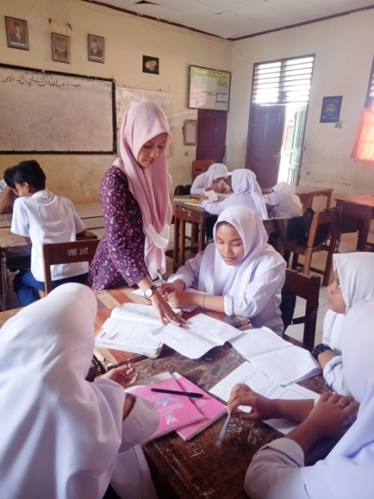

**Gambar 1. Belajar secara berkelompok**

Setelah waktu yang ditentukan untuk mengerjakan soal latihan diskusi kelompok selesai, maka guru meminta siswa untuk menutup dan menyimpan semua bukunya. Kemudian guru memberikan tongkat kepada salah satu siswa. dengan iringan musik tongkat bergilir dari siswa ke siswa lainnya.

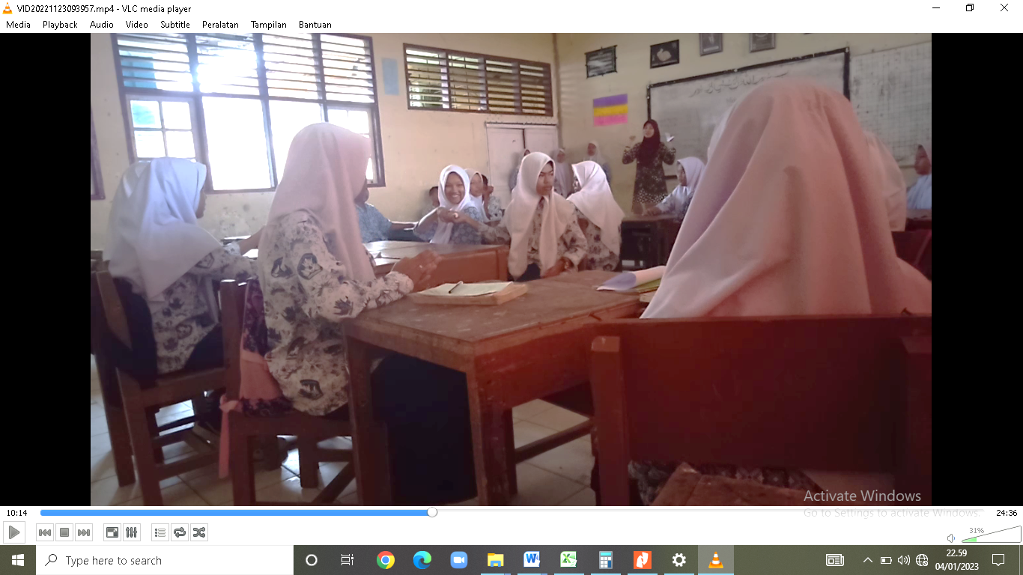

**Gambar 2. Kondisi kelas saat tahapan talking stick berlangsung**

Dimana siswa yang mendapatkan tongkat saat musik berhenti maka siswa tersebut maju untuk menjawab pertanyaan yang diberikan guru. Setelah selesai guru bersama-sama dengan siswa melakukan pengoreksian terhadap jawaban tersebut. Dan memberikan penghargaan terhadap siswa yang telah maju ke depan untuk menjawab pertanyaan.

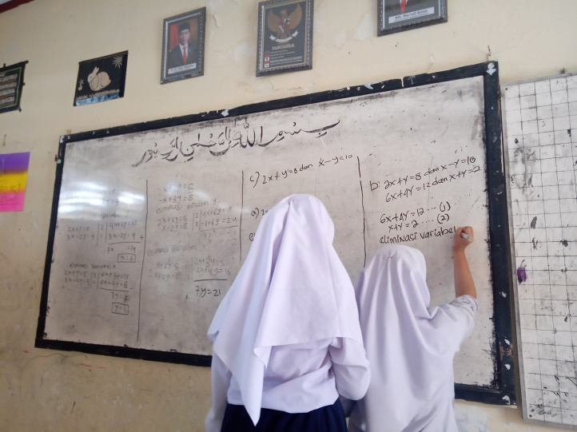

**Gambar 3. siswa menjawab pertanyaan dari guru di depan kelas**

Penelitian ini dilakukan sebanyak 4 kali pertemuan. Pada pertemuan terakhir atau pertemuan ke-4 dilaksanakannya tes akhir untuk memperoleh nilai hasil belajar ranah kognitif siswa. Tes akhir dilaksanakan di kedua kelas sampel, yaitu kelas eksperimen dan kelas kontrol. Waktu pelaksanaan tes akhir yaitu 2 jam pelajaran atau sama dengan 80 menit. Adapun perbedaan hasil tes akhir siswa kelas eksperimen dan kelas kontrol sebagai berikut:

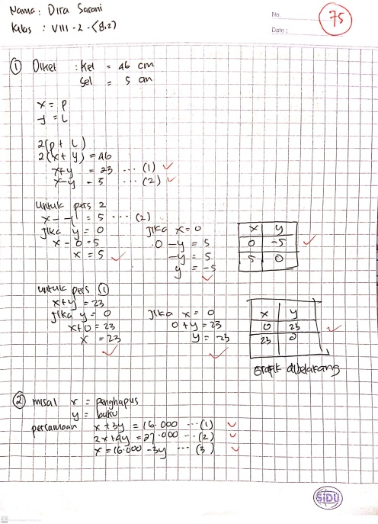 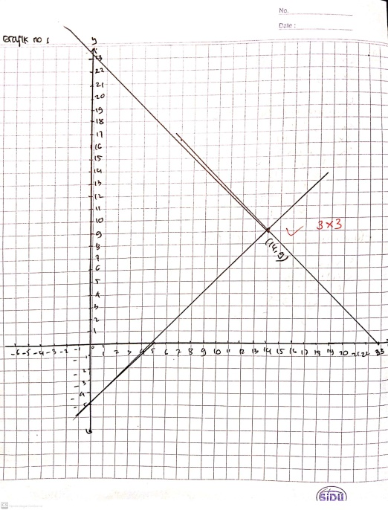

**Gambar 3. Jawaban siswa soal tentang metode grafik kelas eksperimen**

Berdasarkan gambar 3 terlihat bahwa siswa sudah dapat menjawab soal nomor 1 sesuai konsep metode grafik dimulai dari mencari titik potong sampai mendapatkan nilai variabel x dan y. Terlihat siswa juga sudah benar dalam perhitungannya. Sehingga siswa ini mendapatkan skala 3 dengan skor 9.

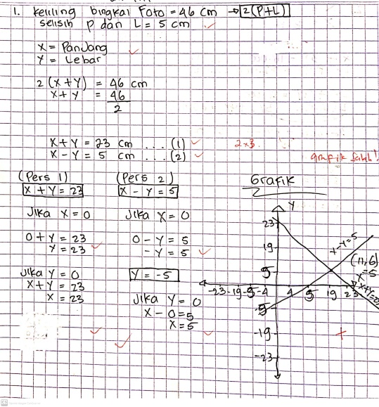

**Gambar 4. Jawaban siswa soal tentang metode grafik kelas kontrol**

Berdasarkan gambar 4 terlihat bahwa siswa sudah mampu menentukan pemisalan variabel dan mencari titik potong. Tapi siswa belum mampu membuat grafik dengan benar. Sehingga siswa mendapatkan skala 2 dengan skor 6.

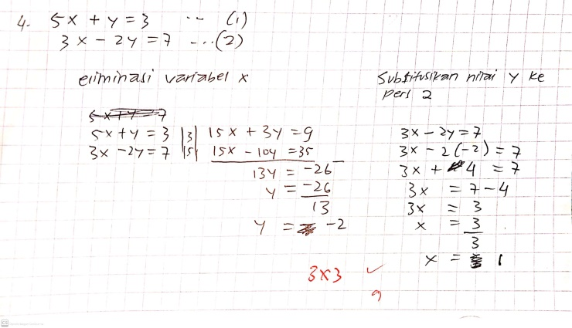

**Gambar 5. Jawaban siswa soal tentang metode gabungan kelas eksperimen**

Berdasarkan gambar 5 terlihat bahwa siswa sudah mampu menyelesaikan jawabannya dengan metode gabungan. Dimana siswa untuk mencari nilai variabel y dengan cara mengeliminasikan variabel x. Dan untuk mencari nilai variabel x siswa mensubstitusikan nilai y yang didapatkan ke persamaan 2. Sehingga siswa mendapatkan skala 3 dengan skor 9.

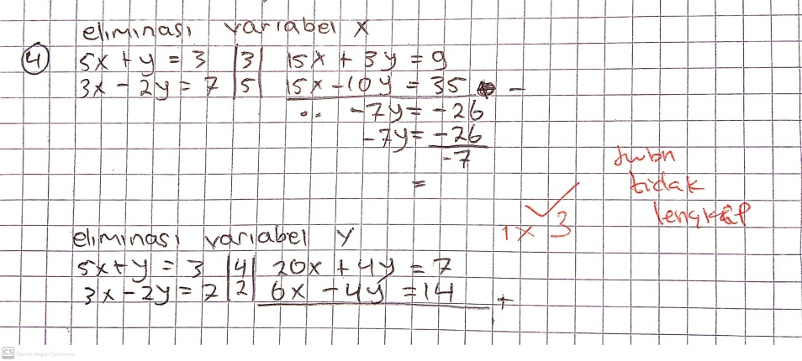

**Gambar 6. Jawaban siswa soal tentang metode gabungan kelas kontrol**

Berdasarkan gambar 6 terlihat bahwa siswa belum mampu menyelesaikan jawaban menggunakan metode gabungan. Dimana siswa hanya menggunakan metode elimisnasi untuk mencari nilai kedua variabel, seharusnya siswa menggunakan metode gabungan (substitusi dan eliminasi atau sebaliknya). Dan terlihat juga siswa tidak menyelesaikan perhitungannya hingga selesai. Sehingga siswa mendapatkan skala 1 dan skor 3.

**Simpulan**

Dari hasil hasil perhitungan hasil belajar ranah kognitif siswa dimana thitung = 2,21 dan ttabel = 1,67. Karena thitung  > ttabel maka H0 ditolak dan H1 diterima. Jadi disimpulkan bahwa, hasil belajar ranah kognitif matematika siswa kelas VIII SMPN 1 Sungai Limau yang menggunakan model pembelajaran kooperatif tipe *talking stick* lebih baik dari pada siswa yang belajar menggunakan model pembelajaran konvensional.

**Daftar Pustaka**

Andayani, D., Suryani, M., & Mardiyah, A. (2022). analisis kesalahan siswa dalam menyelesaikan masalah soal matematika berdasarkan kemampuan akademik siswa. *Jurnal Pendidikan Dan Matematika*, *11*.

Hasratuddin. (2021). Membangun Karakter Melalui Pembelajaran. *Jurnal Pendidikan Matematika PARADIKMA*, *6*(2), 130–141.

Hasrudin, F., & Asrul, A. (2020). Pengaruh Model Pembelajaran Kooperatif Tipe Talking Stick Terhadap Hasil Belajar Siswa pada Pelajaran IPA di SD Inpres 16 Kabupaten Sorong. *Jurnal Publikasi Pendidikan Dasar*, *2*(2), 94–102.

Iryanti, P. (2004). *Penilaian unjuk kerja* (F. Shadiq (ed.)). departemen pendidikan nasional.

Ornelia, A. (2020). *Pengaruh Model Pembelajaran Kooperatif Tipe Talking Stick Tehadap Kepercayaan Diri dan Hasil Belajar Matematika Siswa Kelas VII SMPN 35 Pekanbaru*. Universitas Islam Riau.

Suprijono, A. (2017). *Cooperative Learning Teori & Aplikasi Paikem*. Pustaka Belajar.

Sutama. (2013). *Pembelajaran Kontekstual Matematika Berbasis Lesson Study Di SD Pasca Bencana Erupsi Merapi*. Kafilah Publishing.

Wahyuni, S., Kundera, N. I., & Gagaramusu, Y. (2013). Penerapan Metode Pemberian Tugas untuk Meningkatkan Motivasi Belajar Siswa dalam Pembelajaran IPS Kelas IV SD Toriapes Kasimbar. *Jurnal Kreatif Tadulaki Online*, *1*(1), 64–76.

Ziliwu, S. (2022). Penerapan Model Pembelajaran Talking Stick Untuk Meningkatkan Hasil Belajar Matematika. *Journal of Elementary School*, *3*(1), 8–12.